6　实验：探究功与速度变化的关系

[目标定位]　1.通过实验探究力对物体做功与物体速度变化的关系．

2．学习利用图象法研究功与物体速度变化的关系．



1．常见的两种实验方案

(1)方案一：使小车在橡皮筋的作用下弹出，如图7－6－1所示．

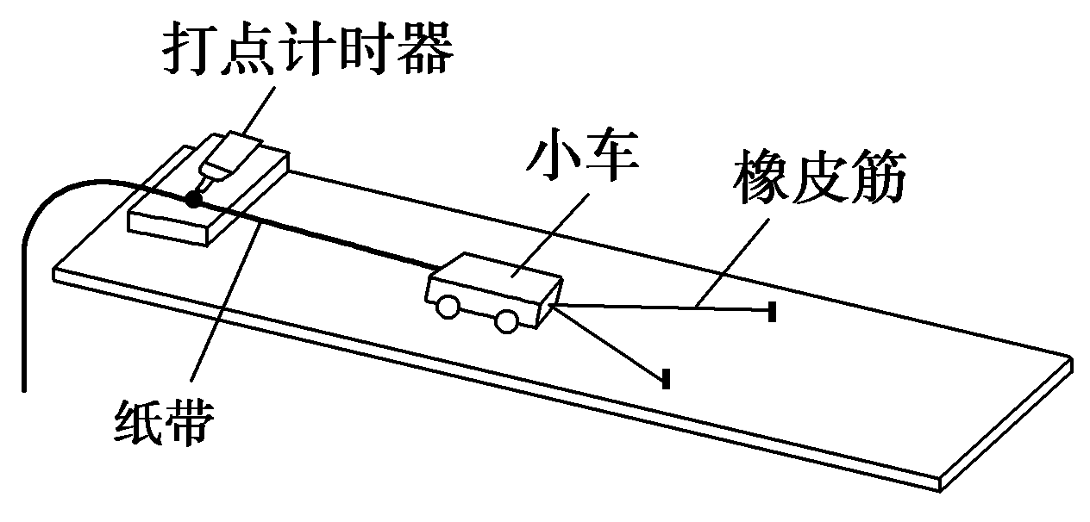

图7－6－1

改变橡皮筋的条数并使小车从同样的位置被弹出；测出小车被弹出后的速度，寻找牵引力对小车做的功与小车速度的关系．

想一想　由于橡皮筋弹力随其形变量而变，那么如何处理橡皮筋对小车做的功？

答案　可用多根相同的橡皮筋每次拉长都一样，这样做功就是*W*与*nW*之间的关系．

(2)方案二：由重物通过滑轮牵引小车，如图7－6－2所示．

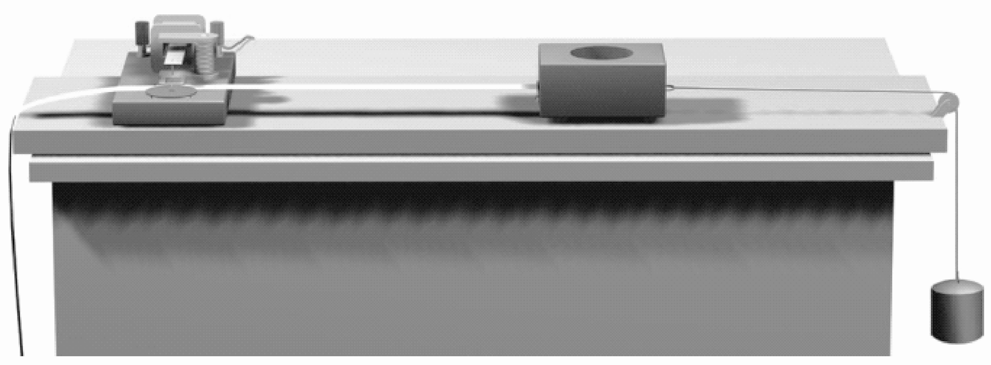

图7－6－2

改变重物的质量或者改变小车运动的距离，也就改变了

牵引力做的功，从而探究牵引力做的功与小车获得的速度间的关系．

2．平衡摩擦力：将木板一端垫高至轻推小车后小车做匀速直线运动，此时，小车不要连接重物或拴橡皮筋，但应连着纸带且接通电源．

想一想　方案一实验中若不平衡摩擦力，纸带上的点会是什么样的？平衡摩擦力后，纸带上的点又会是什么样的？

答案　若不平衡摩擦，小车在开始时受橡皮筋的弹力和摩擦力．拉力逐渐变小，摩擦力不变．在两个力相等前做加速度越来越小的加速运动，两力相等时速度达到最大，之后两力的合力方向与速度方向相反，做加速度越来越大的减速运动，当橡皮筋恢复原长后仅受摩擦力，做匀减速直线运动．故纸带上的点是两头密、中间疏，几乎找不到间距相等的点．

平衡摩擦后，小车开始做加速度越来越小的加速运动，橡皮筋恢复原长后做匀速直线运动．故点迹是开始密，越来越疏，之后间距相等．

3．数据的处理：通过试探与分析，确定*W*与*v*的关系．

(1)图象法：分别试探画出*W*与*v*、*W*与*v*2、*W*与*v*3、*W*与间关系的图象，找出哪一组的图象更接近于过原点的倾斜直线，从而确定功与速度变化的正确关系．

(2)计算法：对方案二，测出对小车拉力大小*F*，小车位移*l*，及对应速度*v*，计算拉力(或合力)对小车做的功*W*＝*Fl*，从而确定功与速度变化的关系．



一、借助变力做功探究功与速度变化的关系

1．实验步骤

(1)按图7－6－3组装好实验仪器，由于小车在运动中会受到阻力，把木板略微倾斜，使小车在木板上匀速运动，以平衡摩擦力．

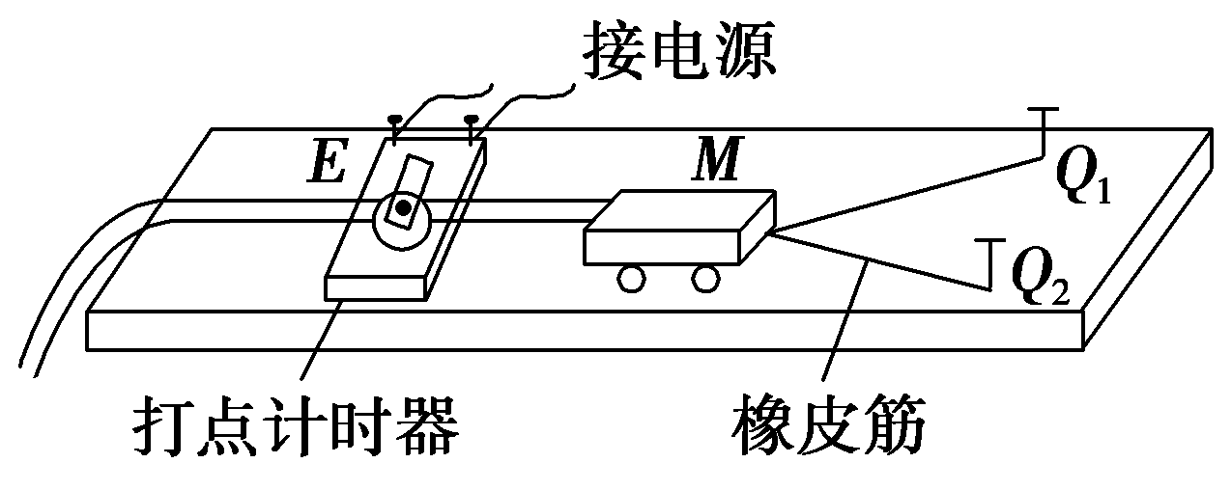

图7－6－3

(2)先用一条橡皮筋进行实验，把橡皮筋拉伸一定长度，理顺纸带，接通电源，放开小车．

(3)换用纸带，改用2条、3条……同样的橡皮筋进行第2次、第3次……实验，每次实验中橡皮筋拉伸的长度都相同．

(4)由纸带上点迹均匀部分算出小车获得的速度，把各次实验获得的速度依次记入设计的表格中．

(5)对观测数据进行估计，大致判断两个量可能的关系，然后以*W*为纵坐标，以*v*(*v*2、*v*3)为横坐标作图．

2．注意事项

(1)平衡小车在木板上运动的摩擦力，保证小车脱离橡皮筋后做匀速运动．

(2)本实验是利用橡皮筋的多少来表示拉力做功的大小的，故不需要求出做功的数值．但每次实验所用的橡皮筋都要相同并且拉伸的长度都保持一致．

(3)打出的纸带上的点间距并不都是均匀的，应选取点迹清晰，间距均匀的部分计算小车的速度．

3．数据处理与结果

(1)以拉力(或合力)做的功*W*为纵坐标，注意单位为一根橡皮筋做的功*W*0，以*v*为横坐标．作出*W*－*v*图象．若如图7－6－4甲所示为曲线，尝试作*W*－*v*2图象

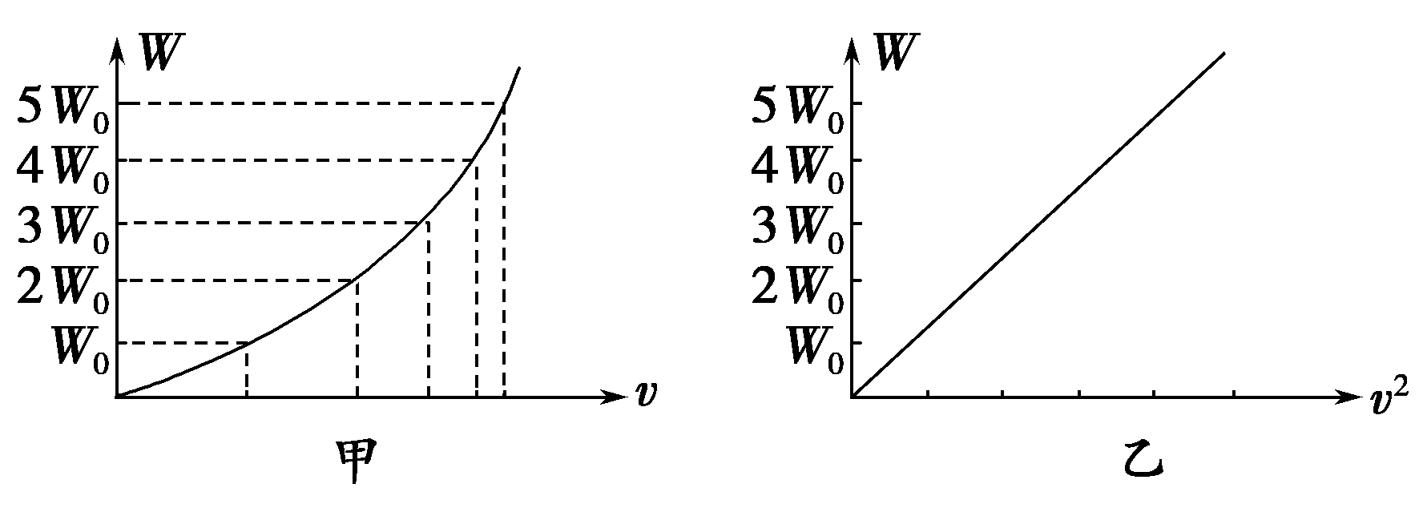

图7－6－4

如图7－6－4乙，若*W*－*v*2图线为直线，则说明*W*∝*v*2.

(2)结论：橡皮筋对小车的拉力(合力)做的功与小车速度的平方成正比，即*W*∝*v*2.

【例1】　某实验小组采用如图7－6－5所示的装置探究功与速度变化的关系，小车在橡皮筋的作用下弹出后，沿木板滑行．打点计时器的工作频率为50 Hz.

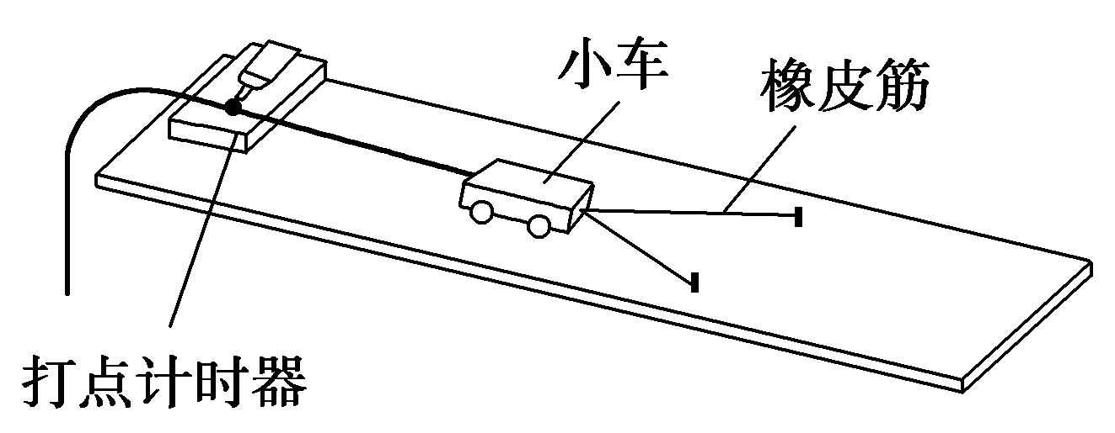

图7－6－5

(1)实验中木板略微倾斜，这样做________；

A．是为了使释放小车后，小车能匀加速下滑

B．是为了增大小车下滑的加速度

C．可使得橡皮筋做的功等于合力对小车做的功

D．可使得橡皮筋松弛后小车做匀速运动

(2)实验中先后用同样的橡皮筋1条、2条、3条…合并起来挂在小车的前端进行多次实验，每次都要把小车拉到同一位置再释放．把第1次只挂1条橡皮筋时橡皮筋对小车做的功记为*W*1，第二次挂2条橡皮筋时橡皮筋对小车做的功为2*W*1…橡皮筋对小车做功后而使小车获得的速度可由打点计时器打出的纸带测出．根据第四次的纸带(如图7－6－6所示)求得小车获得的速度为________m/s.

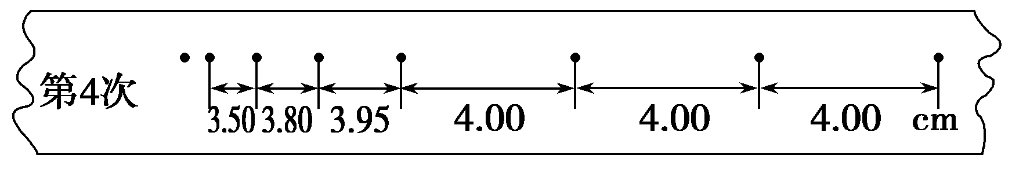

图7－6－6

(3)若根据多次测量数据画出的*W*－*v*图象如图所示，根据图线形状，可知对*W*与*v*的关系符合实际的是图________．

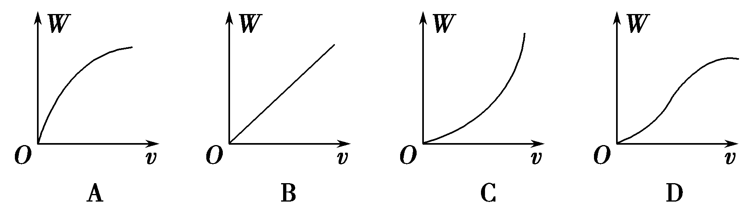

答案　(1)C、D　(2)2.0　(3)C

解析　(1)木板倾斜是为了消除摩擦力的影响，可使得橡皮筋做的功等于合力对小车做的功，橡皮筋松弛后小车做匀速运动．

(2)小车的速度应从匀速运动部分取纸带，可得小车获得的速度为2.0 m/s.

(3)根据*W*＝*mv*2，根据*W*∝*v*2，可知应选C.

针对训练　为了探究对物体做功与物体速度变化的关系，现提供如图7－6－7所示的器材，让小车在橡皮筋的作用下弹出后，沿长木板滑行，请思考探究思路并回答下列问题(打点计时器交流电频率为50 Hz)．

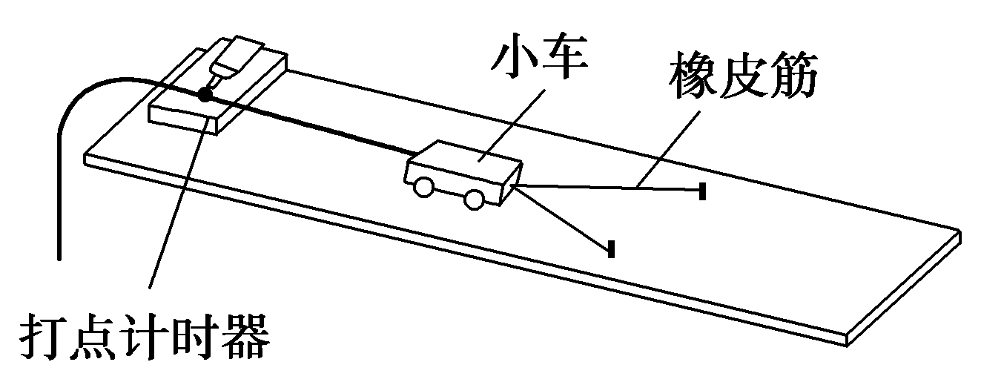

图7－6－7

(1)为了消除摩擦力的影响应采取的措施：

__________________________________________________________________.

(2)当我们分别用同样的橡皮筋1条、2条、3条……并用来进行第1次、第2次、第3次……实验时，每次实验中橡皮筋拉伸的长度都应保持一致，我们把第1次实验时橡皮筋对小车做的功记为*W*.

(3)由于橡皮筋对小车做功而使小车获得的速度可以由打点计时器和纸带测出，如图7－6－8所示是其中四次实验打出的部分纸带．

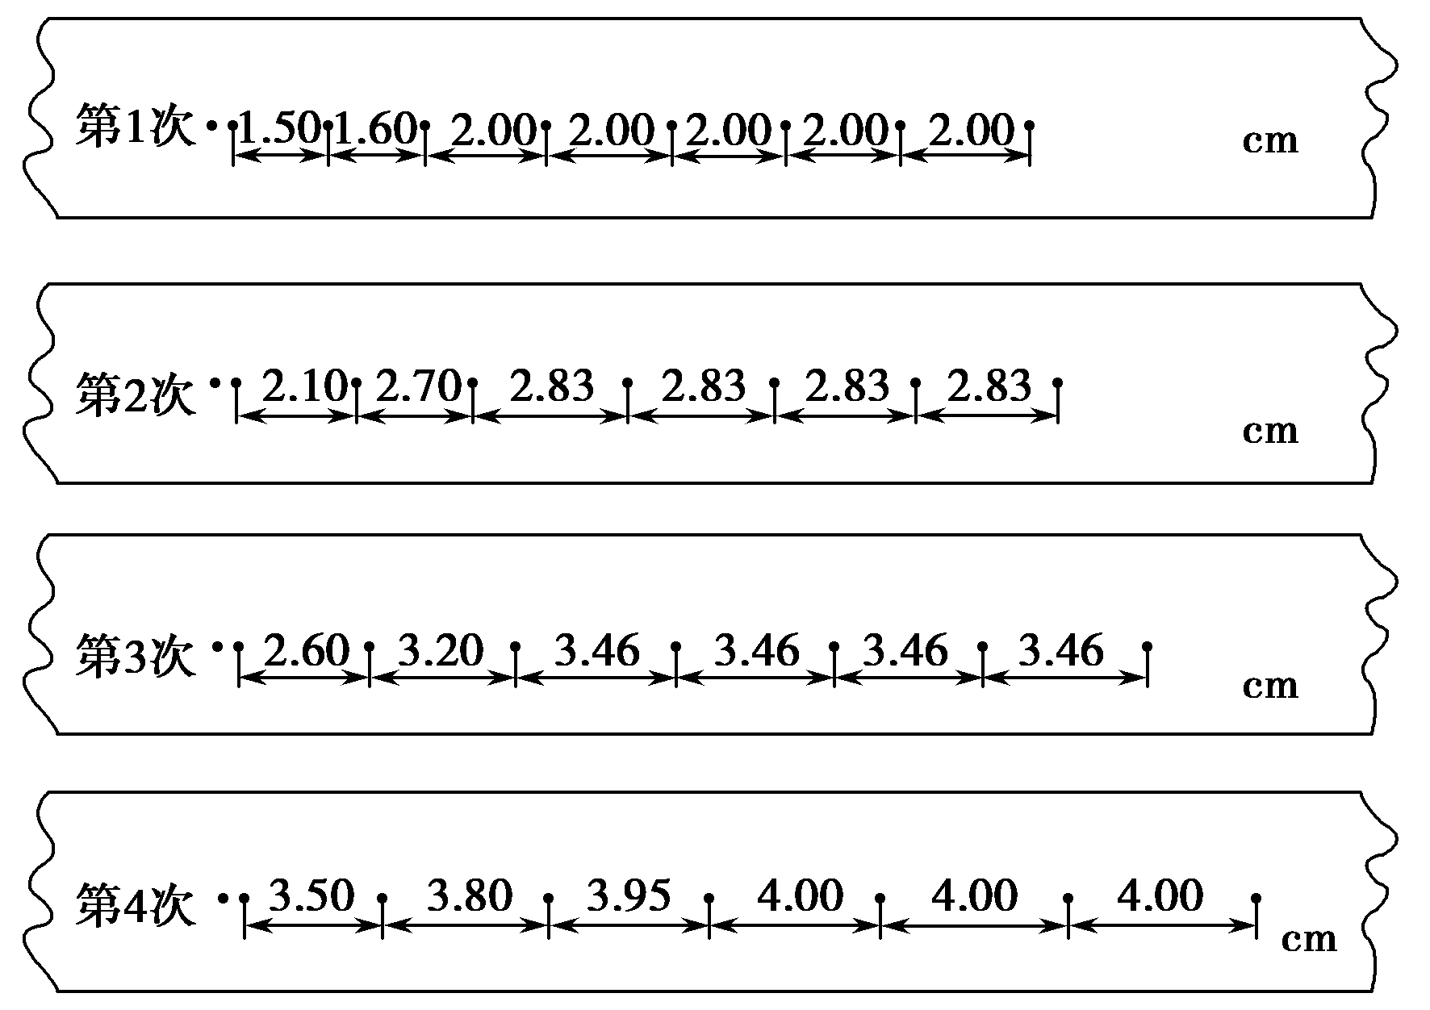

图7－6－8

(4)试根据(2)、(3)中的信息，填写下表.

|  |  |  |  |  |
| --- | --- | --- | --- | --- |
| 次数 | 1 | 2 | 3 | 4 |
| 橡皮筋对小车做功 | *W* |  |  |  |
| 小车速度*v*/(m·s－1)*v*2/(m2·s－2) |  |  |  |  |

从表中数据可得出结论：_____________________________________________.

答案　见解析

解析　(1)将长木板固定，有打点计时器的一端垫起适当的高度，使小车匀速下滑．

(4)由匀速运动的速度公式*v*＝，其中*x*可从题图上读出，分别为2.00 cm，2.83 cm，3.46 cm，4.00 cm.*t*＝*T*＝＝0.02 s，即可求出小车的速度．

|  |  |  |  |  |
| --- | --- | --- | --- | --- |
| 次数 | 1 | 2 | 3 | 4 |
| 橡皮筋对小车做功 | *W* | 2*W* | 3*W* | 4*W* |
| 小车速度*v*/(m·s－1) | 1.0 | 1.415 | 1.73 | 2.0 |
| *v*2/(m2·s－2) | 1.0 | 2.0 | 3.0 | 4.0 |

从表中数据可以得出：橡皮筋对小车做的功与小车速度的平方成正比．

二、借助恒力做功探究功与速度变化的关系

1．测量前的准备：平衡摩擦力

将木板一端垫高，让小车从木板上匀速滑动，从而平衡摩擦力．

2．实验必须满足的条件：钩码质量*m*远小于小车质量*M*.

在钩码质量*m*远小于小车质量*M*的条件下，钩码的重力大小才近似等于小车所受合力．

3．有关测量和计算

(1)小车受到的合外力*F*：大小近似等于所挂钩码的重力*mg*，故用天平测出钩码的质量*m*可求*F*≈*mg*.

(2)通过纸带测小车的位移*l*.

(3)求出合力对小车做的功*W*＝*Fl*＝*mgl*

(4)通过纸带求出对应位移*l*，小车获得的速度*v*＝.

4．结论：研究*W*与*v*的关系，发现合力对小车做的功*W*与小车速度的平方成正比，即满足*W*∝*v*2.

【例2】　某实验小组采用如图7－6－9所示的装置探究功与速度变化的关系，图中小车中可放置砝码，实验中，小车碰到制动装置时，钩码尚未到达地面，打点计时器的工作频率为50 Hz.

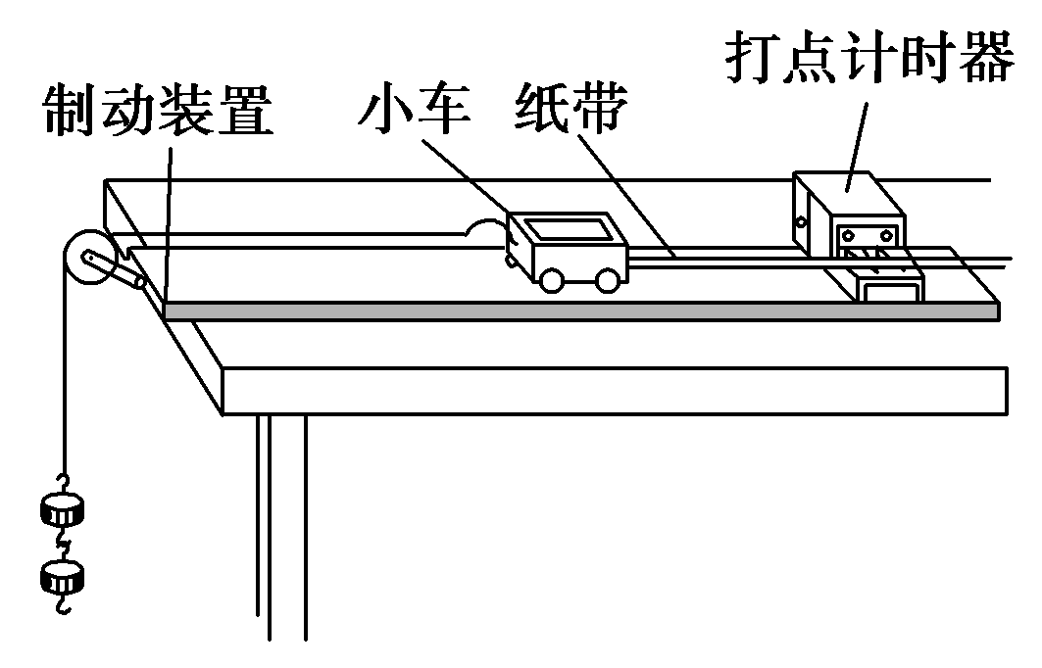

图7－6－9

(1)实验的部分步骤如下：

①在小车中放入砝码，把纸带穿过打点计时器，连在小车后端，用细线连接小车和钩码；

②将小车停在打点计时器附近，________，________，小车拖动纸带，打点计时器在纸带上打下一系列点，________；

③改变钩码或小车中砝码的数量，更换纸带，重复②的操作．

(2)图7－6－10是钩码质量为0.03 kg、砝码质量为0.02 kg时得到的一条纸带，在纸带上选择起始点*O*及*A*、*B*、*C*、*D*、*E*计数点，可获得各计数点到*O*的距离*x*及对应时刻小车的瞬时速度*v*，请将*C*点的测量结果填在表中的相应位置．

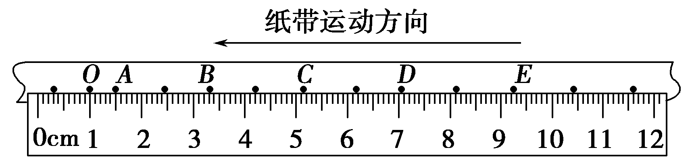

图7－6－10

纸带的测量结果

|  |  |  |
| --- | --- | --- |
| 测量点 | *x*/cm | *v*/(m·s－1) |
| *O* | 0.00 | 0.35 |
| *A* | 1.51 | 0.40 |
| *B* | 3.20 | 0.45 |
| *C* |  |  |
| *D* | 7.15 | 0.53 |
| *E* | 9.41 | 0.60 |

(3)本实验，若用钩码的重力表示小车受到的合外力，为了减小这种做法带来的实验误差，应采取的两项措施是：

①________________________________________________________________；

②________________________________________________________________.

答案　(1)②先接通电源　再释放小车

关闭打点计时器电源

(2)5.18(5.16～5.19均可)　0.49

(3)①平衡摩擦力　②钩码的重力远小于小车及砝码的重力和



借助变力做功探究功与速度变化的关系

1．关于“探究功与速度变化的关系”实验，下列叙述正确的是 (　　)

A．每次实验必须设法算出橡皮筋对小车做功的具体数值

B．每次实验中，橡皮筋拉伸的长度没有必要保持一致

C．放小车的长木板应该尽量使其水平

D．先接通打点计时器电源，再让小车在橡皮筋的作用下弹出

答案　D

解析　本实验没有必要测出橡皮筋做的功到底是多少焦耳，只要测出以后各次实验时橡皮筋做的功是第一次实验时的多少倍就足够了，A错；每次实验橡皮筋拉伸的长度必须保持一致，只有这样才能保证以后各次实验时，橡皮筋做的功是第一次实验时的整数倍，B错；小车运动中会受到阻力，只有使长木板倾斜到一定程度，平衡摩擦力，才能减小误差，C错；实验时，应该先接通电源，让打点计时器打点稳定，然后再让小车在橡皮筋的作用下弹出，D正确．

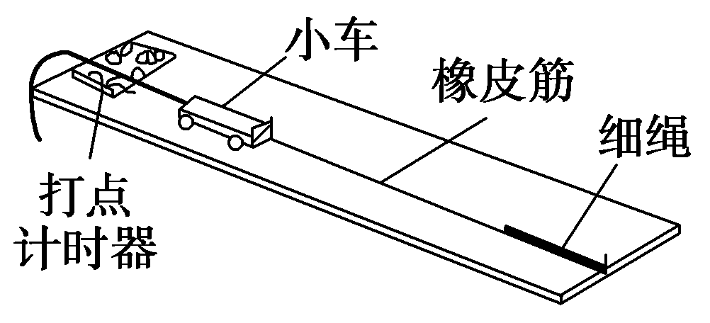2. 某学习小组做“探究功与速度变化的关系”的实验如图7－6－11所示，图中小车是在一条橡皮筋作用下弹出的，沿木板滑行，这时，橡皮筋对小车做的功记为*W*.当用2条、3条…完全相同的橡皮筋并在一起进行第2次、第3次…实验时(每次实验中橡皮筋伸长的长度都保持一致)，每次实验中小车获得的速度根据打点计时器所打在纸带上的点进行计算．

图7－6－11

(1)除了图中已有的实验器材外，还需要导线、开关、刻度尺和________(选填“交流”或“直流”)电源．

(2)实验中，小车会受到摩擦阻力的作用，可以使木板适当倾斜来平衡摩擦阻力，则下面操作正确的是 (　　)

A．放开小车，能够自由下滑即可

B．放开小车，能够匀速下滑即可

C．放开拖着纸带的小车，能够自由下滑即可

D．放开拖着纸带的小车，能够匀速下滑即可

(3)在正确操作情况下，打在纸带上的点并不都是均匀的，为了测量小车获得的速度，应选用纸带的________部分进行测量(根据如图7－6－12所示的纸带回答)．



图7－6－12

答案　(1)交流　(2)D　(3)*GJ*

解析　(1)打点计时器使用的是交流电源；(2)平衡摩擦力时，应将纸带穿过打点计时器，放开拖着纸带的小车，小车能够匀速下滑即可，故D正确；(3)从纸带上看，纸带的*GJ*段打点比较均匀，所以应选用纸带的*GJ*段进行测量．

借助恒力做功探究功与速度变化的关系

3．在“探究恒力做功与物体的速度变化的关系”的实验中备有下列器材：A.打点计时器；B.天平；C.秒表；D.低压交流电源；E.电池；F.纸带；G.细线、砝码、小车、砝码盘；H.薄木板．

(1)其中多余的器材是________；缺少的器材是________________．

(2)测量时间的工具是________；测量质量的工具是________________．

(3)如图7－6－13所示是打点计时器打出的小车(质量为*m*)在恒力*F*作用下做匀加速直线运动的纸带，测量数据已用字母表示在图中，打点计时器的打点周期为*T*.请分析，利用这些数据能否完成“探究恒力做功与物体的速度变化的关系”实验？若不能，请说明理由；若能，请说出做法，并对这种做法做出评价．

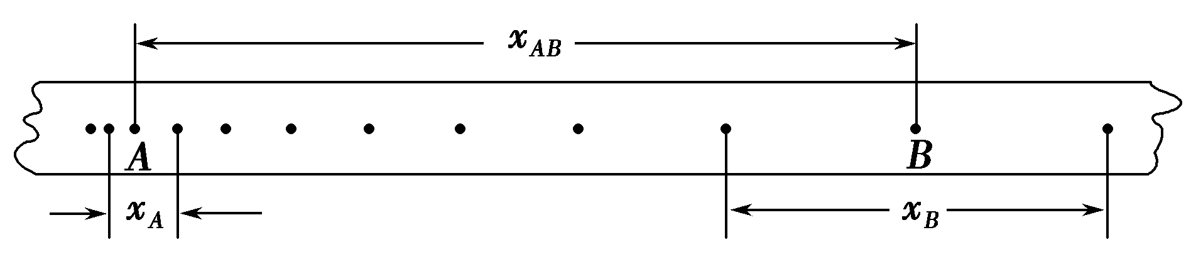

图7－6－13

答案　(1)C、E　毫米刻度尺

(2)打点计时器　天平　(3)见解析

解析　(1)计算小车速度是利用打上点的纸带，故不需要秒表．打点计时器应使用低压交流电源．故多余的器材是C、E；测量点与点之间的距离要用毫米刻度尺，故缺少的器材是毫米刻度尺．

(2)测量时间的工具是打点计时器；测量质量的工具是天平．

(3)能，从*A*到*B*的过程中，恒力做的功为*WAB*＝*FxAB*，*A*、*B*两点的速度可根据*vA*＝，*vB*＝算出．



(时间：60分钟)

题组一　借助变力做功探究功与速度变化的关系

1．在“探究功与速度变化的关系”的实验中，我们并不需要测出橡皮筋做的功到底是多少，只需测出以后各次实验时橡皮筋对小车做的功是第一次实验的多少倍，使用的方法是 (　　)

A．用同样的力对小车作用，让小车通过的距离为*s*、2*s*、3*s*…进行第1次，第2次，第3次…实验时，力对小车做的功就是*W*、2*W*、3*W*…

B．让小车通过相同的距离，第1次力为*F*、第2次力为2*F*，第3次力为3*F*…实验时，力对小车做的功就是*W*、2*W*、3*W*…

C．选用同样的橡皮筋，在实验中每次橡皮筋拉伸的长度保持一致，当用1条、 2条、3条…同样的橡皮筋进行第1次、第2次、第3次…实验时，橡皮筋对小车做的功就是*W*、2*W*、3*W*…

D．利用弹簧测力计测量对小车的拉力*F*，利用直尺测量小车在力的作用下移动的距离*s*，便可求出每次实验中力对小车做的功，可控制为*W*、2*W*、3*W*…

答案　C

解析　实验中每次橡皮筋拉伸的长度保持一致，就可以保证每根橡皮筋所产生的拉力相等，且每次实验时小车在力的方向上发生的位移相等，再通过改变橡皮筋条数进行实验，故C正确．

2．在探究功与速度变化的关系的实验中，某同学在一次实验中得到了一条如图7－6－14所示的纸带，这条纸带上的点两端较密，中间稀疏，出现这种情况的原因可能是 (　　)

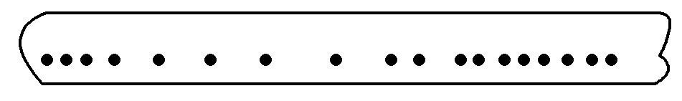

图7－6－14

A．电源的频率不稳定

B．木板的倾斜程度太大

C．没有使木板倾斜或木板倾斜的程度太小

D．小车受到的阻力较大

答案　CD

解析　电源频率不稳定的可能性不大，出现这一现象的原因是没有平衡阻力或平衡阻力不够，以致小车在橡皮筋作用下做加速运动，在橡皮筋恢复原长以后做减速运动，且受到的阻力较大．故选项C、D正确．

3．在“探究功与速度变化的关系”的实验中，甲、乙两位同学的实验操作均正确．甲同学根据实验数据作出了功和速度的关系图线，即*W*－*v*图，如图7－6－15甲所示，并由此图线得出“功与速度的平方一定成正比”的结论．乙同学根据实验数据作出了功与速度平方的关系图线，即*W*－*v*2图，如图乙，并由此也得出“功与速度的平方一定成正比”的结论．关于甲、乙两位同学的分析，你的评价是 (　　)

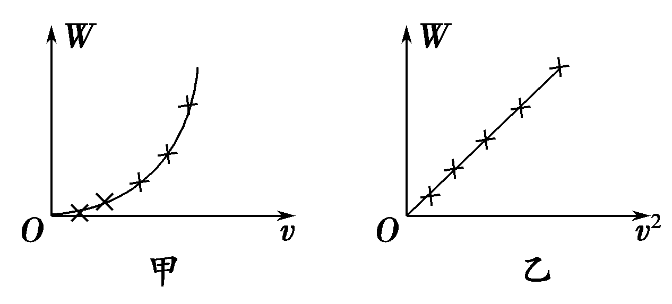

图7－6－15

A．甲的分析不正确，乙的分析正确

B．甲的分析正确，乙的分析不正确

C．甲和乙的分析都正确

D．甲和乙的分析都不正确

答案　A

解析　图甲中*W*－*v*图象是曲线，不能说明功与速度的平方一定成正比，图乙中*W*－*v*2图象是过原点的倾斜直线，说明功与速度的平方一定成正比，故A正确．

4．“探究弹力做功与速度变化的关系”的实验装置如图7－6－16所示，当小车在两条橡皮筋作用下弹出时，橡皮筋对小车做的功记为*W*0.当用4条、6条、8条…完全相同的橡皮筋并在一起进行第2次、第3次、第4次…实验时，橡皮筋对小车做的功记为2*W*0、3*W*0、4*W*0…每次实验中由静止弹出的小车获得的最大速度均可由打点计时器所打的纸带测出．

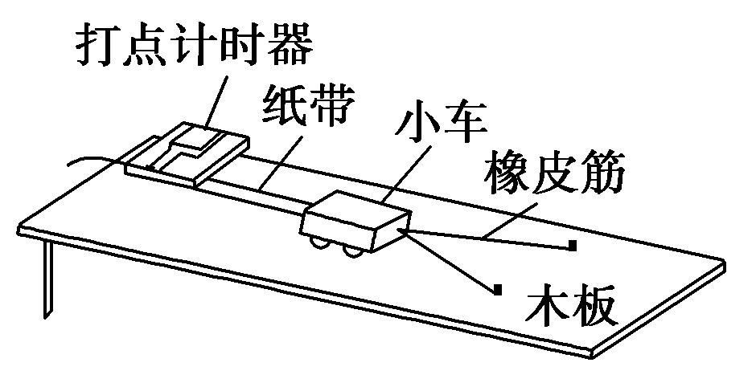

图7－6－16

(1)关于该实验，下列说法正确的是 (　　)

A．打点计时器可以用直流电源供电，电压为4 V～6 V

B．实验中使用的若干根橡皮筋的原长可以不相等

C．每次实验中应使小车从同一位置由静止弹出

D．利用每次测出的小车最大速度*v*m和橡皮筋做的功*W*，依次作出*W*­*v*m、*W*­*v*、*W*­*v*、*W*2­*v*m、*W*3­*v*m…的图象，得出合力做功与物体速度变化的关系

(2)如图7－6－17给出了某次在正确操作情况下打出的纸带，从中截取了测量物体最大速度所用的一段纸带，测得*O*点到*A*、*B*、*C*、*D*、*E*各点的距离分别为*OA*＝5.65 cm，*OB*＝7.12 cm，*OC*＝8.78 cm，*OD*＝10.40 cm，*OE*＝11.91 cm.已知相邻两点时间间隔为0.02 s，则小车获得的最大速度*v*m＝________m/s.

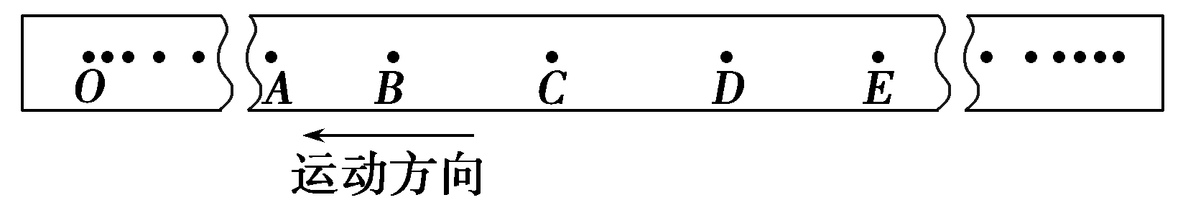

图7－6－17

答案　(1)CD　(2)0.83

解析　(1)打点计时器只能用电压为4 V～6 V的交流电源供电，选项A错误；实验中使用的若干根橡皮筋的原长必须相等，否则实验误差太大，甚至出现错误，选项B错误；每次实验都应使小车从同一位置由静止弹出，才能保证橡皮筋的形变量相同，选项C正确；利用图象可以减小实验误差，能更直观地反映出合力做功与物体速度变化的关系，选项D正确．(2)由图及所给数据可知小车一定在*BC*间获得最大速度，所以*v*m＝＝0.83 m/s.

5．(2014·山东济南期中检测)用如图7－6－18所示的装置，探究功与物体速度变化的关系．实验时，先适当垫高木板，然后由静止释放小车，小车在橡皮条弹力的作用下被弹出，沿木板滑行．小车滑行过程中带动通过打点计时器的纸带，记录运动情况．观察发现纸带前面部分点迹疏密不匀，后面部分点迹比较均匀，回答下列问题：

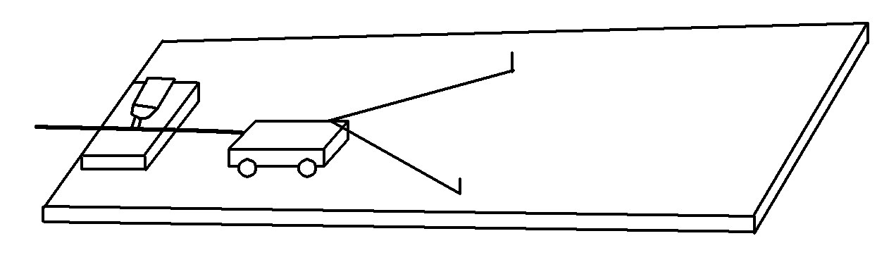

图7－6－18

(1)适当垫高木板是为了____________________________________________；

(2)通过纸带求小车速度时，应使用纸带的________(填“全部”、“前面部分”或“后面部分”)；

(3)若实验做了*n*次，所用橡皮条分别为1根、2根…*n*根，通过纸带求出小车的速度分别为*v*1、*v*2…*vn*，用*W*表示橡皮条对小车所做的功，作出的*W*－*v*2图线是一条过坐标原点的直线，这说明*W*与*v*2的关系是_________ ___________．

答案　(1)平衡摩擦力　(2)后面部分　(3)*W*与*v*2成正比

解析　(1)用1条、2条、3条…同样的橡皮筋将小车拉到同一位置释放，橡皮筋拉力对小车所做的功依次为*W*、2*W*、3*W*…探究橡皮筋拉力对小车所做的功*W*与小车速度*v*的定量关系．将木板放有打点计时器的一端垫高，小车不连橡皮筋，尾部固定一纸带，轻推小车使小车沿木板向下运动，如果纸带上打出的点间距是均匀的，说明纸带的运动是匀速直线运动，小车重力沿斜面方向的分力刚好平衡了小车所受的摩擦力．

(2)橡皮筋拉力对小车所做的功全部完成后，打出来的点才能反映物体的速度．所以应使用纸带的后面部分．

(3)*W*－*v*2图线是一条过坐标原点的直线，根据数学知识可确定*W*与*v*2成正比．

6．某同学利用图7－6－19甲所示装置探究力对物体做的功与物体速度变化的关系，得到了下表的数据：

|  |  |  |  |  |  |
| --- | --- | --- | --- | --- | --- |
| 实验次数 | 1 | 2 | 3 | 4 | 5 |
| 橡皮筋条数 | 1 | 3 | 4 | 5 | 7 |
| 小车速度*v*/(m·s－1) | 0.71 | 1.23 | 1.42 | 1.58 | 1.71 |

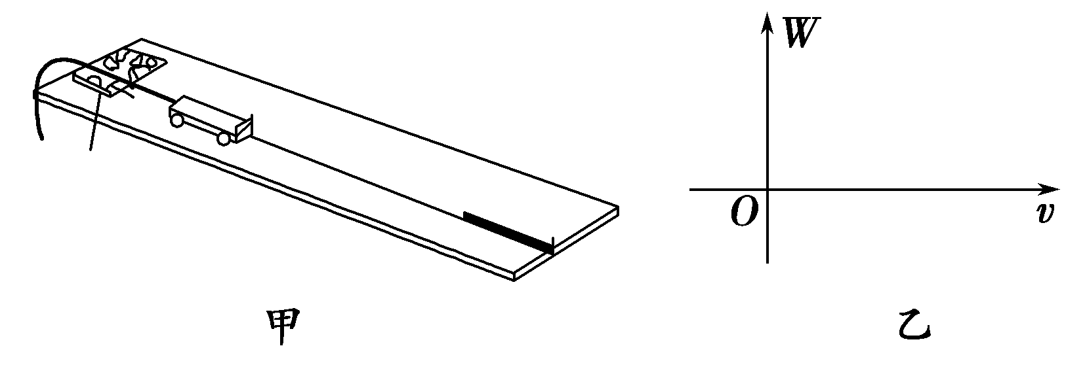

图7－6－19

(注：每条橡皮筋拉长的长度都一样)

(1)由表可得出定性结论：

_________________________________________________________________.

(2)设一条橡皮筋拉长到固定长度所做功为*W*0，大致画出橡皮筋所做的功*W*与小车速度*v*的图象．(画在图乙中)

(3)根据以上的*W*－*v*图象对*W*与*v*的关系作出初步判断：

__________________________________________________________________

__________________________________________________________________

_________________________________________________________________.

(4)根据数据完成下表的空白部分：

|  |  |  |  |  |  |
| --- | --- | --- | --- | --- | --- |
| 实验次数 | 1 | 2 | 3 | 4 | 5 |
| 橡皮筋做功 | *W*0 |  |  |  |  |
| *v*2/(m2·s－2) |  |  |  |  |  |
| *W*与*v*的关系 |  |  |  |  |  |

答案　见解析

解析　每条橡皮筋拉长的长度都一样，一条橡皮筋拉长到固定长度所做的功为*W*0，由做功与拉长橡皮筋条数成正比得，第2、3、4、5次拉长橡皮筋做功应分别为3*W*0、4*W*0、5*W*0、7*W*0.

(1)定性结论：橡皮筋做的功与小车获得的速度有关，并且做功越多，小车获得的速度越大．

(2)*W*与*v*的图象如图所示．

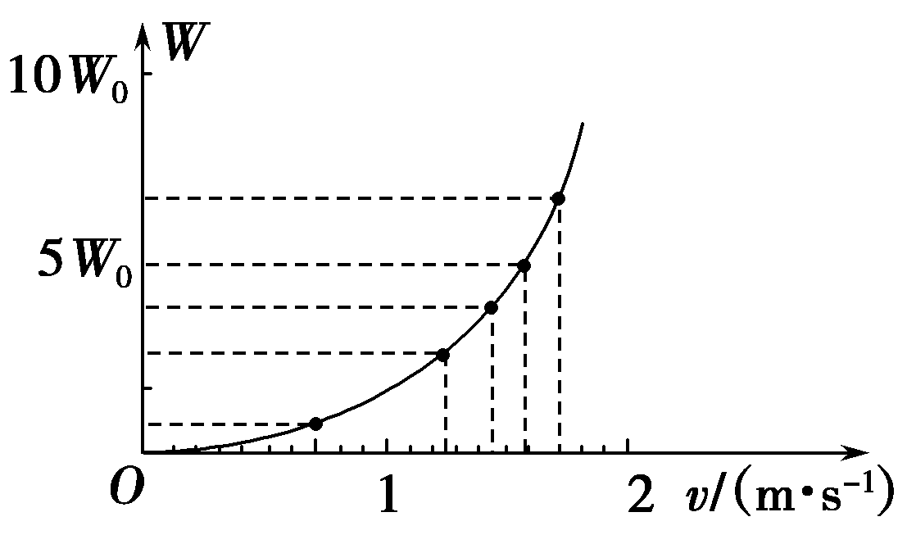

(3)*W*与*v*的图象很像抛物线，可能*W*∝*v*2.

(4)如下表

|  |  |  |  |  |  |
| --- | --- | --- | --- | --- | --- |
| 实验次数 | 1 | 2 | 3 | 4 | 5 |
| 橡皮筋做功 | *W*0 | 3*W*0 | 4*W*0 | 5*W*0 | 7*W*0 |
| *v*2/(m2·s－2) | 0.50 | 1.51 | 2.02 | 2.50 | 2.92 |
| *W*与*v*的关系 | *W*∝*v*2 | | | | |

题组二　借助恒力做功探究功与速度变化的关系

7．(2014·衡阳12月六校联考)某同学为探究“合力做功与物体速度变化的关系”，设计了如下实验，他的操作步骤是：

①按图7－6－20摆好实验装置，其中小车质量*M*＝

0．20 kg，钩码总质量*m*＝0.05 kg.

②释放小车，然后接通打点计时器的电源(电源频率为*f*＝50 Hz)，打出一条纸带．

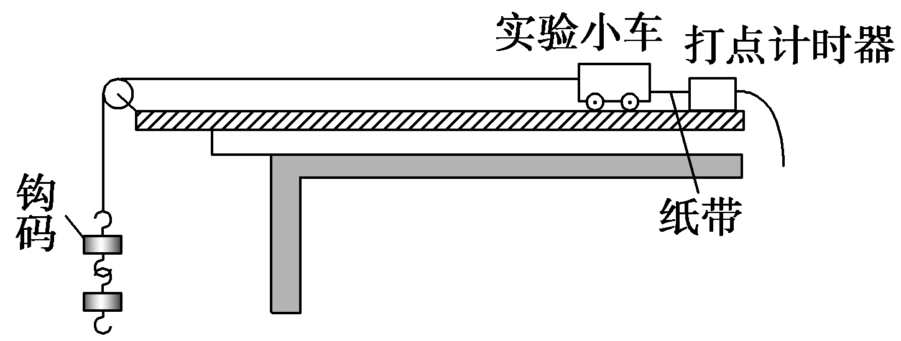

图7－6－20

(1)他在多次重复实验得到的纸带中取出自认为满意的一条，如图7－6－21所示．把打下的第一点记作0，然后依次取若干个计数点，相邻计数点间还有4个点未画出，用厘米刻度尺测得各计数点到0点距离分别为*d*1＝0.004 1 m，*d*2＝0.055 m，*d*3＝0.167 m，*d*4＝0.256 m，*d*5＝0.360 m，*d*6＝0.480 m…，他把钩码重力(当地重力加速度*g*＝9.8 m/s2)作为小车所受合力算出打下0点到打下第5点合力做功*W*＝________J(结果保留三位有效数字)，打下第5点时小车的速度*v*5＝________m/s(结果保留三位有效数字)．

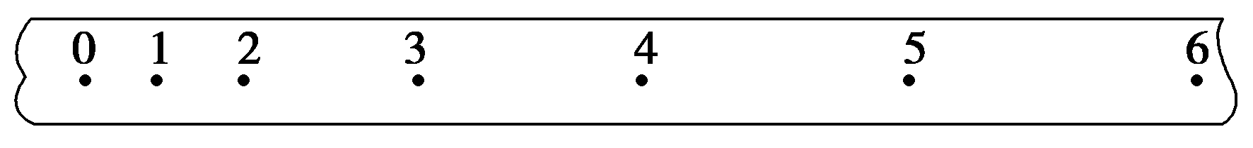

图7－6－21

(2)此次实验探究的结果，他没能得到“合力对物体做的功*W*∝*v*2”的结论，且误差很大．通过反思，他认为产生误差的原因如下，其中正确的是________．

A．钩码质量太大，使得合力对物体做功的测量值比真实值偏大太多

B．没有平衡摩擦力，使得合力对物体做功的测量值比真实值偏大太多

C．释放小车和接通电源的次序有误，使得动能增量的测量值比真实值偏小

D．没有使用最小刻度为毫米的刻度尺测距离也是产生此误差的重要原因

答案　(1)0.176　1.12　(2)AB

解析　(1)根据题意物体所受合外力为：

*F*＝*mg*＝0.05×9.8＝0.49 N，

根据功的定义可知：*W*＝*Fd*5＝0.176 J；

根据匀变速直线运动中时间中点的瞬时速度等于该过程中的平均速度，可以求出第5个点的速度大小为：

*v*5＝＝ m/s＝1.12 m/s.

(2)设绳子上拉力为*F*，根据牛顿第二定律有：

对小车：*F*＝*Ma*①

对钩码：*mg*－*F*＝*ma*②

可得*F*＝＝，由此可知当*M*≫*m*时，钩码的重力等于绳子的拉力，因此当钩码质量太大时，会造成较大误差，故A正确；实验中要进行平衡摩擦力操作，若没有平衡摩擦力直接将钩码重力做的功当做小车合外力做的功，会造成较大误差，故B正确；释放小车和接通电源的顺序有误，影响打点多少，不一定会使动能的测量值偏小，故C错误；距离的测量产生的误差不是该实验产生的主要误差，故D错误．

8．某实验小组的同学采用如图7－6－22所示的装置(实验中，小车碰到制动装置时，钩码尚未到达地面)用打点计时器得到一条纸带后，通过分析小车位移与速度变化的关系来研究合力对小车所做的功与速度变化的关系．图7－6－23是实验中得到的一条纸带，点*O*为纸带上的起始点，*A*、*B*、*C*是纸带上的三个连续的计数点，相邻两个计数点间均有4个点未画出，用刻度尺测得*A*、*B*、*C*到*O*的距离如图7－6－23所示．已知所用交变电源的频率为50 Hz，则：

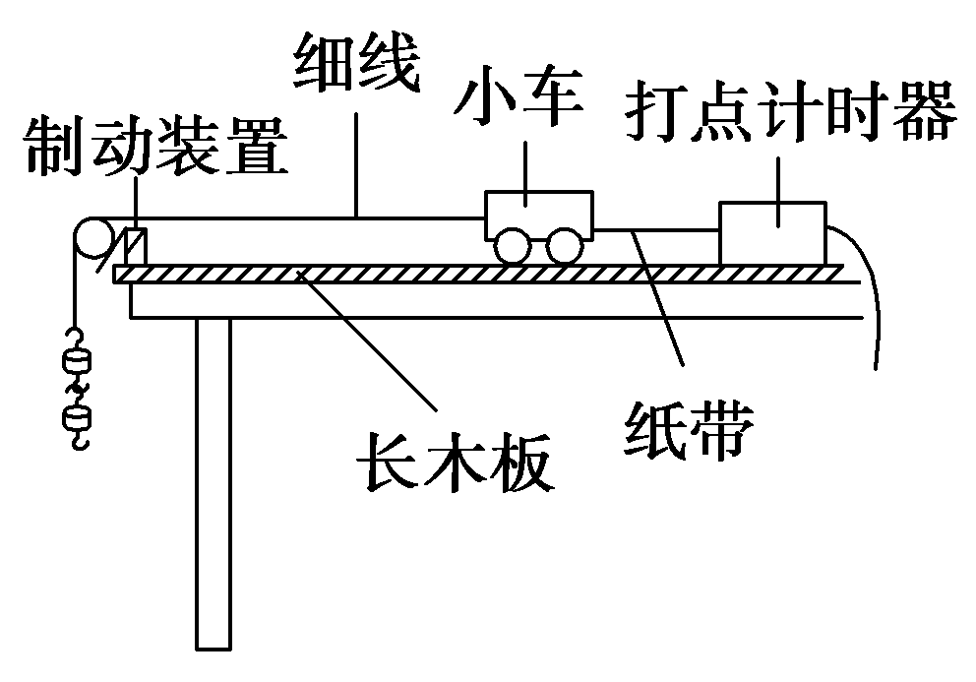

图7－6－22

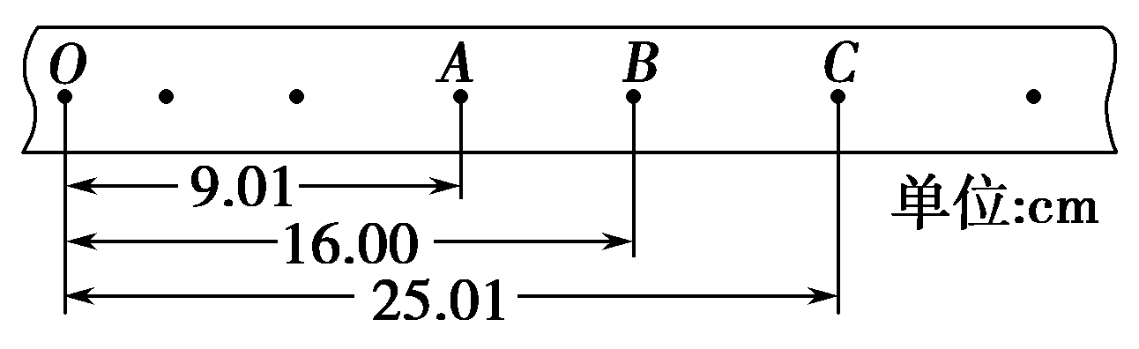

图7－6－23

(1)打*B*点时，小车的瞬时速度*vB*＝________m/s.(结果保留两位有效数字)

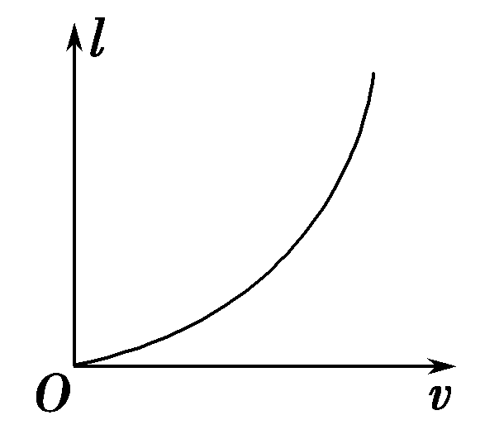

图7－6－24

(2)实验中，该小组的同学画出小车位移*l*与速度*v*的关系图象如图7－6－24所示．根据该图线形状，某同学对*W*与*v*的关系作出的猜想，肯定不正确的是________．(填写选项字母代号)

A．*W*∝*v*2 B．*W*∝*v*

C．*W*∝ D．*W*∝*v*3

(3)本实验中，若钩码下落高度为*h*1时合力对小车所做的功为*W*0，则当钩码下落*h*2时，合力对小车所做的功为________．(用*h*1、*h*2、*W*0表示)

答案　(1)0.80　(2)BC　(3)*W*0

解析　(1)*vB*＝

＝ m/s

＝0.80 m/s.

(2)由题图知，位移与速度的关系图象很像抛物线，所以可能*l*∝*v*2或*l*∝*v*3，又因为*W*＝*Fl*，*F*恒定不变，故*W*∝*v*2或*W*∝*v*3，A、D正确，B、C错误．

(3)设合力为*F*，由*W*0＝*Fh*1，得*F*＝，所以当钩码下落*h*2时*W*＝*Fh*2＝*W*0.

9．(2014·山东省即墨市期末)为了探究“合力做功与速度变化的关系”某学习小组在实验室组装了如图7－6－25所示的装置，备有下列器材：打点计时器所用的学生电源、导线、复写纸、天平、细沙．他们称量滑块的质量为*M*、沙和小桶的总质量为*m*.当滑块连接上纸带，让细线跨过滑轮并悬挂空的小桶时，滑块处于静止状态．要完成该实验，请回答下列问题：

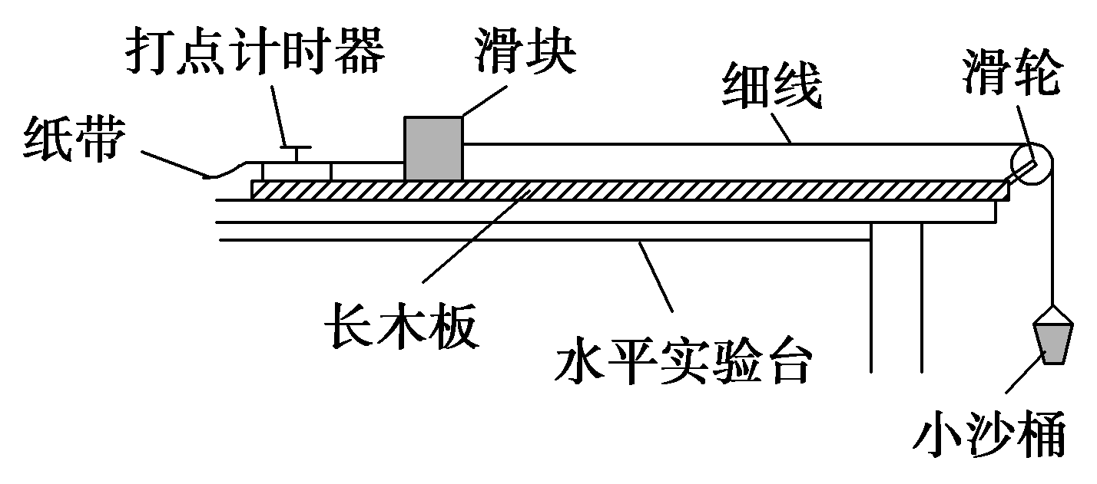

图7－6－25

(1)要完成本实验，还缺少的实验器材是________________．

(2)实验时为保证滑块受到的合力与沙、小桶的总重力大小基本相等，沙和小桶的总质量应满足的实验条件是________，实验时为保证细线拉力等于滑块所受的合外力，首先要做的步骤是________________．

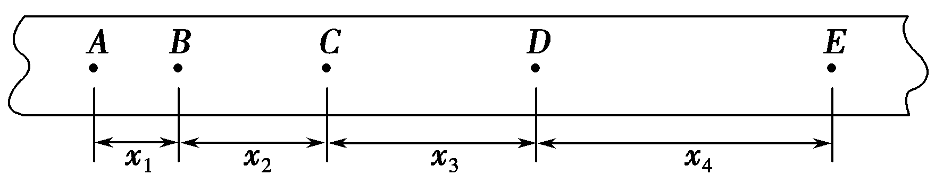

图7－6－26

(3)在满足(2)问的条件下，让小桶带动滑块加速运动，如图7－6－26所示为打点计时器所打的纸带的一部分，图中*A*、*B*、*C*、*D*、*E*是按时间先后顺序确定的计数点，相邻计数点间的时间间隔为*T*，相邻计数点间的距离标注在图上，当地重力加速度为*g*，则在*B*、*D*两点间对滑块研究，合力对滑块做的功为________，*vB*＝________，*vD*＝________(用题中所给的表示数据的字母表示)．

答案　(1)毫米刻度尺

(2)沙和小桶的总质量远小于滑块的质量　平衡摩擦力

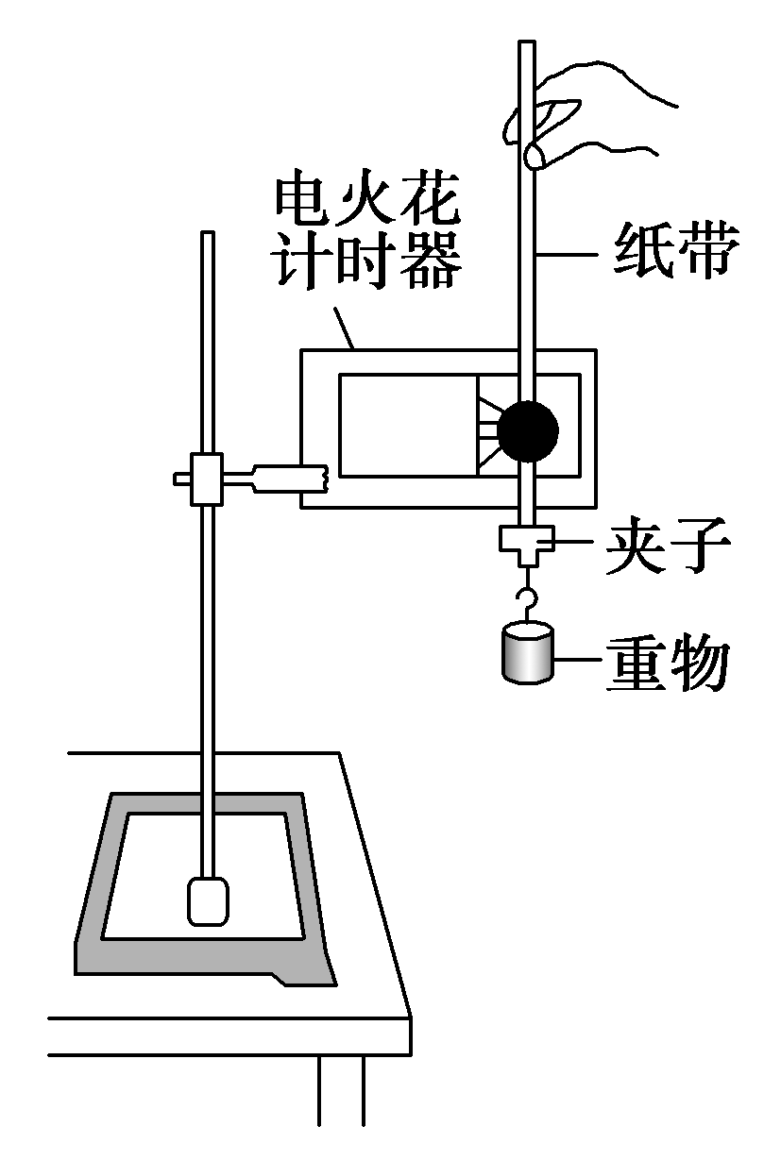(3)*mg*(*x*2＋*x*3)

10. 如图7－6－27，质量为1 kg的重锤自由下落，通过打点计时器在纸带上记录运动过程，打点计时器接6 V、50 Hz的交流电源，如图7－6－28所示，纸带上*O*点为重锤自由下落时纸带打点的起点，选取的计数点*A*、*B*、*C*、*D*、*E*、*F*、*G*依次间隔一个点(图中未画出)，各计数点与*O*点距离依次为31.4、70.6、125.4、195.9、282.1、383.8、501.2，单位为mm，重力加速度为9.8 m/s2，则

图7－6－27

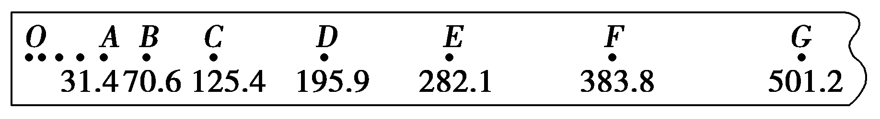

图7－6－28

(1)求出*B*、*C*、*D*、*E*、*F*各点的速度并填入下表.

|  |  |  |  |  |  |
| --- | --- | --- | --- | --- | --- |
| 计数点 | *B* | *C* | *D* | *E* | *F* |
| 速度/(m·s－1) |  |  |  |  |  |

(2)求出物体下落时从*O*点到图中各点过程中重力所做的功并填入下表.

|  |  |  |  |  |  |
| --- | --- | --- | --- | --- | --- |
| 计数点 | *B* | *C* | *D* | *E* | *F* |
| 功/J |  |  |  |  |  |

(3)适当选择坐标轴，在图7－6－29中做出图象并从中找出重力做的功与速度的相关量之间的关系．图中纵坐标表示________，横坐标表示________，由图可得重力所做的功与________成________关系．

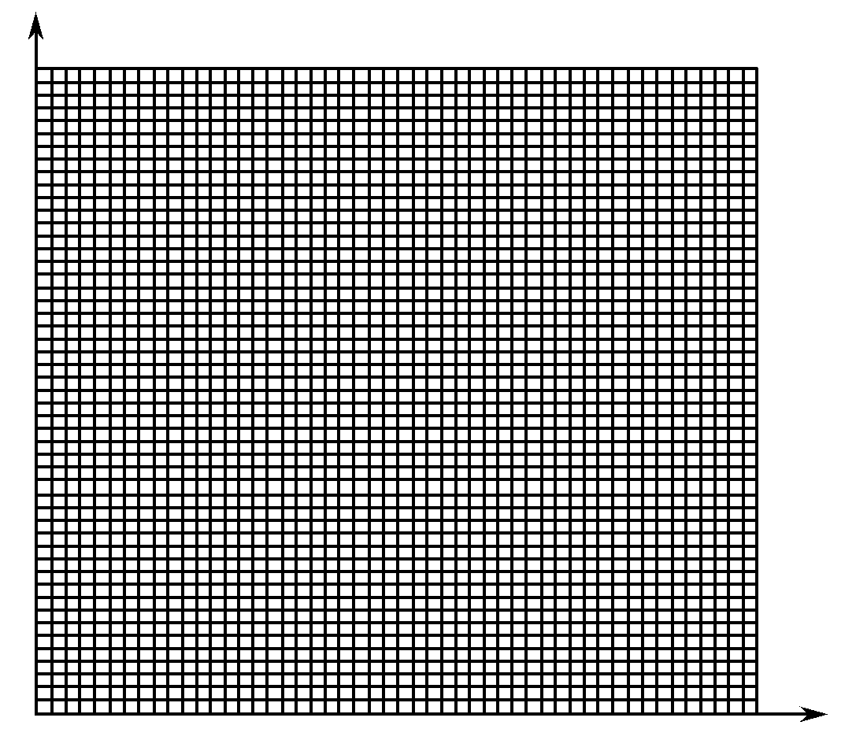

图7－6－29

答案　(1)1.18　1.57　1.96　2.35　2.74

(2)0.69　1.23　1.92　2.76　3.76

(3)图见解析　重力做的功　速度的平方　速度的平方

正比

解析　(1)各点速度由公式*v*＝＝求出

*vB*＝＝1.18 m/s

同理：*vC*＝1.57 m/s，*vD*＝1.96 m/s，

*vE*＝2.35 m/s，*vF*＝2.74 m/s

(2)重力做的功由*W*＝*mg*Δ*x*求出，*WB*＝*mg*·＝0.69 J

同理：*WC*＝1.23 J，*WD*＝1.92 J，

*WE*＝2.76 J，*WF*＝3.76 J

(3)图中纵坐标表示重力做的功*WG*，横坐标表示速度的平方*v*2，由图可得重力所做的功与速度的平方*v*2成正比关系．如图所示．

